仿饿了么APP用户手册

**1.软件概述**

1.1概述：

仿饿了么APP是仿照现在手机上流行的订餐软件“饿了么”的网上点餐平台，用户可以使用这款APP在进行网上订餐，方便快捷。

1.2功能

1）店铺搜索

2）用户登录、退出

3）外卖点餐、购物车、支付和取消订单

4）钱包支付、金币抵扣

5）订单浏览

1.3性能

软件具有良好的易用性和可靠性，并保证信息的安全性和保密性。

**2.运行环境**

本软件可在Android模拟器和Android手机上运行。

**3.使用方法**

3.1软件安装

Android手机用户可以通过自己手机自带的安卓应用市场进行下载安装。

3.2软件运行

用户在安装完毕后，点击桌面图标进入APP首页，界面如图：

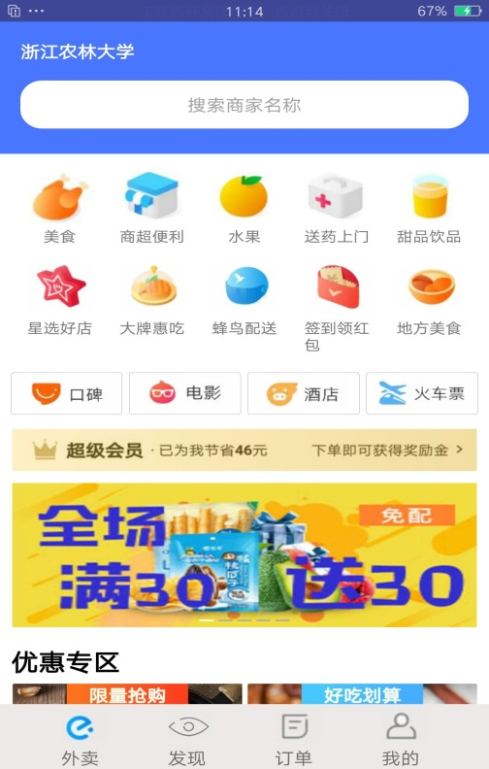

用户可以点击下方导航栏“我的”按钮进入“我的信息”界面，界面如图：

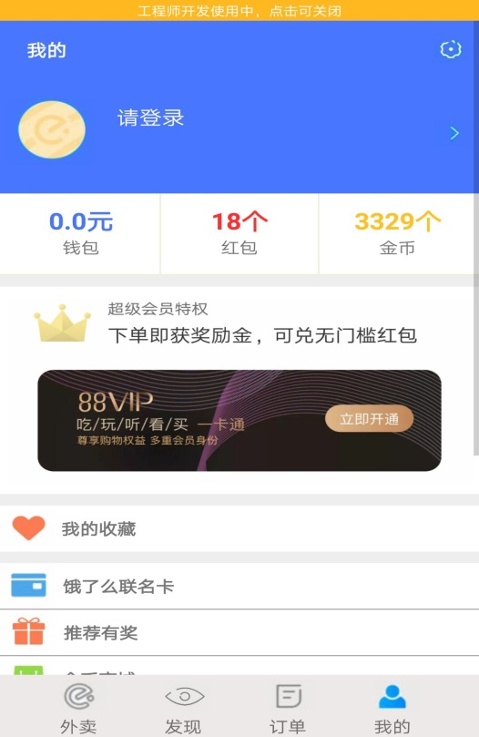

点击登录进入登录界面，输入正确的账号密码以登录，界面如图：

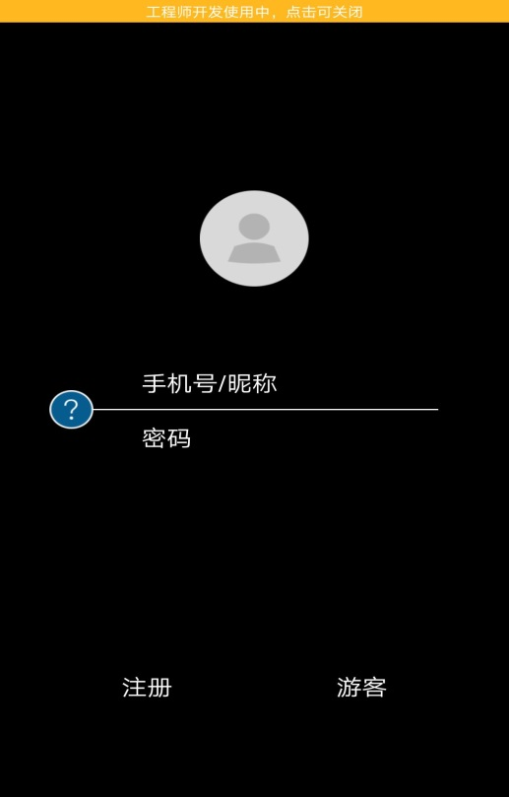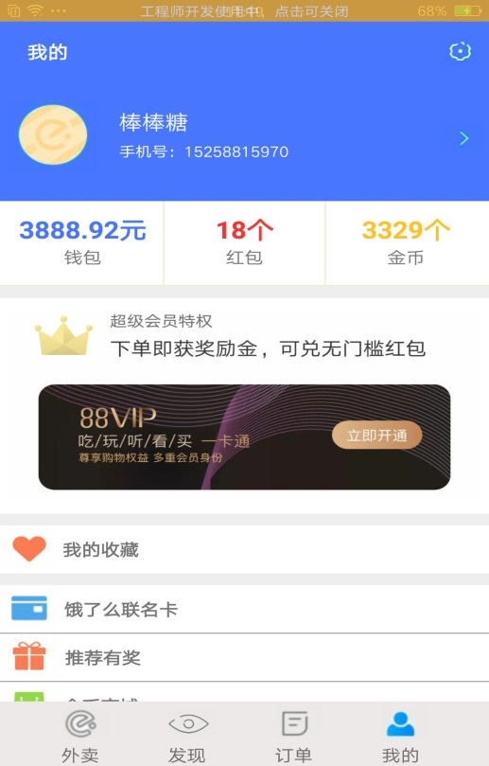

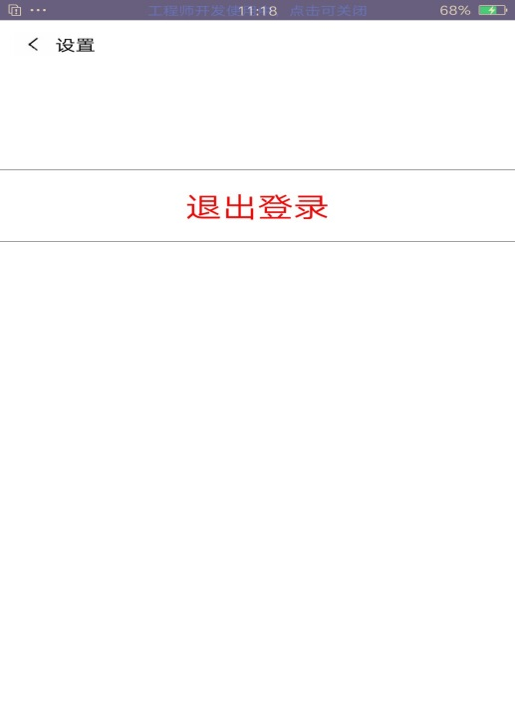

之后点击下方导航栏的“外卖”按钮，再点击上方的“美食”按钮进入店铺浏览界面（或者点击右上角的搜索图标进入搜索界面，输入店铺名称以查找相应店铺）：

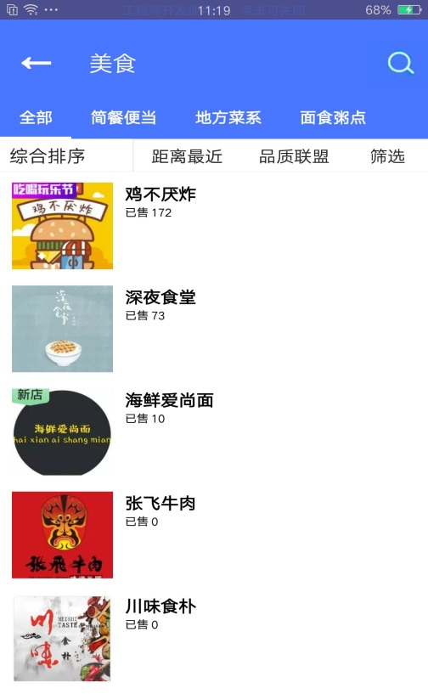 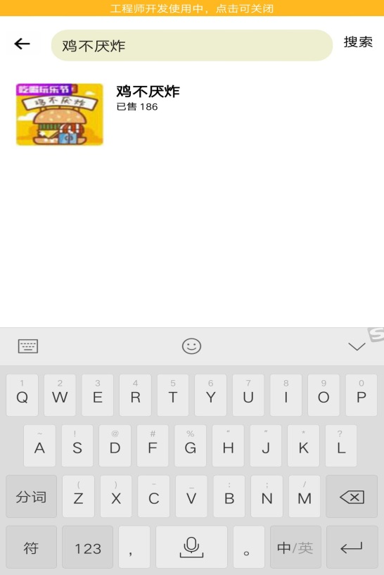

选择一个店铺点击，进入店铺界面，可以通过点击商品右下角的加减号来添加和删除商品；点击左下角购物车图标可以弹出购物车页面，同样可以在购物车中添加和删除商品：

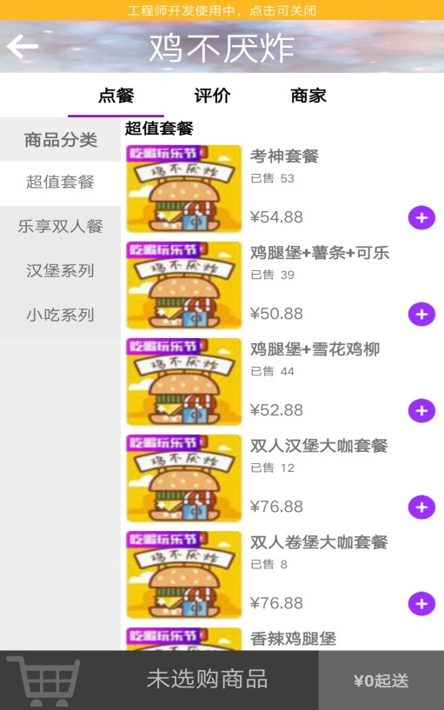 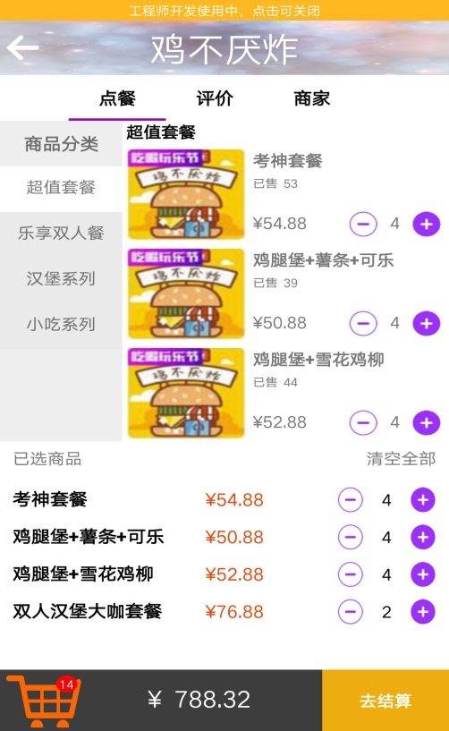

选择好商品后，点击右下角的“结算”按钮进入结算界面，再点击“免密支付”进入配送界面：

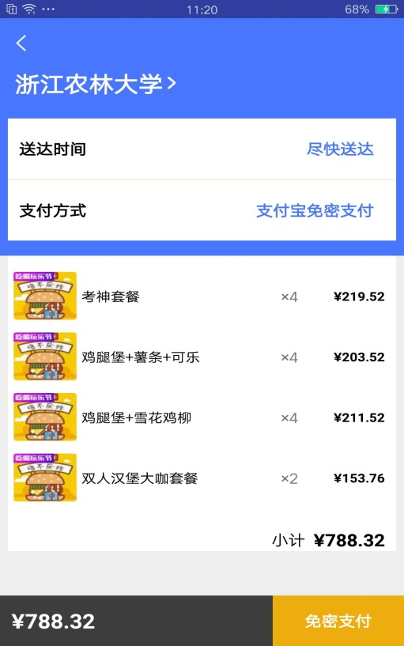 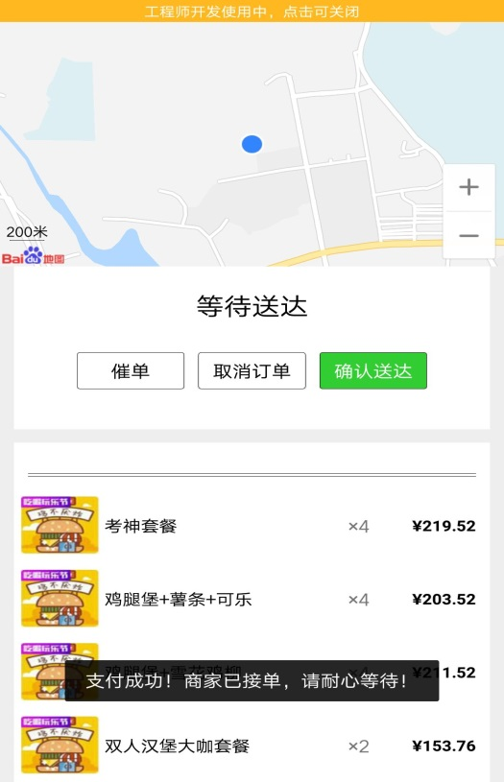

在配送界面中可以通过点击“取消订单”来取消当前订单：

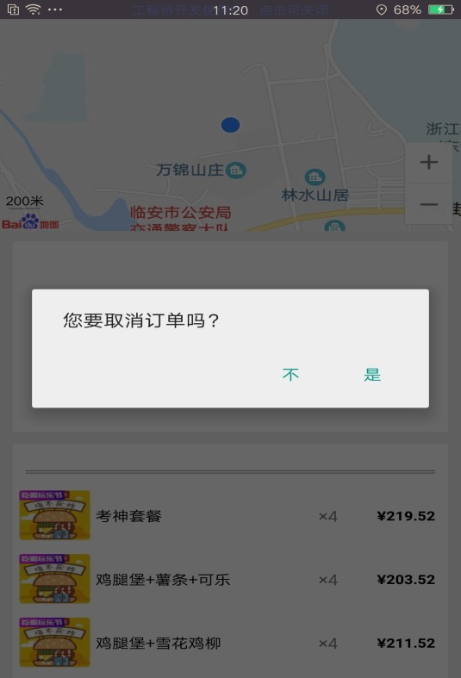

确认收货后点击“确认送达”按钮以确认订单送达：

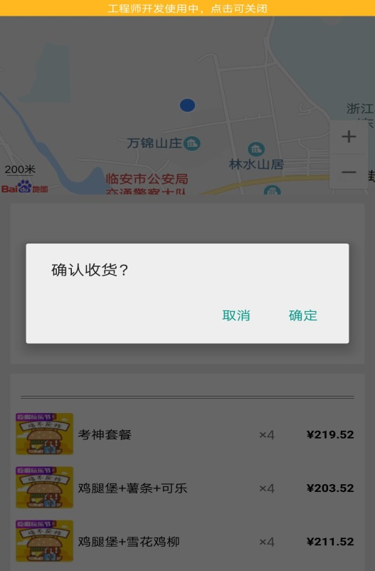 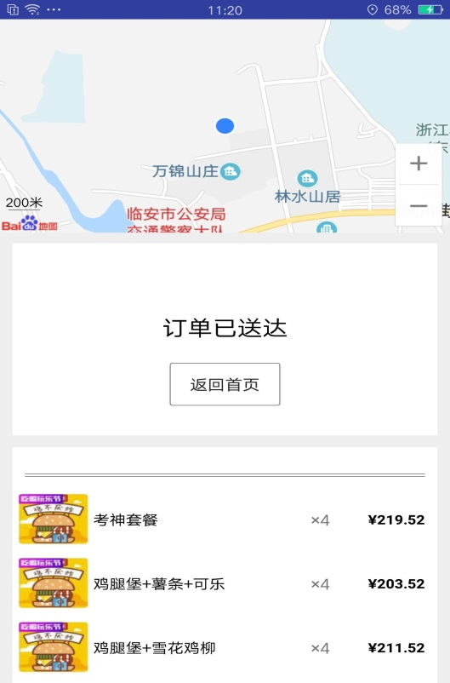

可以通过点击首页下方导航栏的“订单”按钮查看历史订单：

